Zarządzenie nr 71 Regionalnego Dyrektora Ochrony Środowiska w Olsztynie z dnia 7 listopada 2025 r.

w sprawie ustanowienia zadań ochronnych dla rezerwatu przyrody „Nietlickie Bagno”
Na podstawie art. 22 ust. 2 pkt 2 ustawy z dnia 16 kwietnia 2004 r. o ochronie przyrody
(Dz. U. z 2024 r. poz. 1478 i 1940 oraz z 2025 r. poz. 884) zarządza się, co następuje:
§ 1. Ustanawia się na 2 lata zadania ochronne dla rezerwatu przyrody „Nietlickie Bagno”, zwanego dalej „rezerwatem”.
§ 2. Zadania ochronne, o których mowa w § 1, obejmują:
- identyfikację i ocenę istniejących i potencjalnych zagrożeń wewnętrznych i zewnętrznych oraz sposoby eliminacji lub ograniczania tych zagrożeń i ich skutków, które są określone w załączniku nr 1 do zarządzenia;
- opis sposobów ochrony czynnej gatunków oraz ekosystemów, z podaniem rodzaju, rozmiaru i lokalizacji poszczególnych zadań określone zostały w załączniku nr 2 i 3 do zarządzenia.
§ 3. Obszar rezerwatu objęty jest ochroną czynną.
§ 4. Nadzór nad wykonaniem zarządzenia sprawuje Regionalny Dyrektor Ochrony Środowiska w Olsztynie.
§ 5. Zarządzenie wchodzi w życie z dniem podpisania.
Regionalny Dyrektor
Ochrony Środowiska
w Olsztynie
Agata Moździerz

Załącznik nr 1 do zarządzenia Nr 71 Regionalnego Dyrektora Ochrony Środowiska w Olsztynie z dnia 7 listopada 2025 r.
Identyfikacja i ocena istniejących i potencjalnych zagrożeń wewnętrznych i zewnętrznych oraz sposoby eliminacji lub ograniczenia tych zagrożeń i ich skutków.
Lp. | Identyfikacja istniejących i potencjalnych zagrożeń wewnętrznych i zewnętrznych | Sposoby eliminacji lub ograniczenia zagrożeń wewnętrznych i zewnętrznych
Zagrożenia istniejące wewnętrzne
1. | Zanik ekosystemów o otwartym charakterze (dot. łąk i pastwisk) spowodowany ich zrastaniem przez wierzbę i trzcinę. | Usuwanie poprzez wycinanie roślinności drzewiastej (dot. nalotów i podrostów drzew i krzewów) oraz wykaszanie roślinności zielnej z otwartych ekosystemów, tj. łąk i pastwisk.

Załącznik nr 2 do Zarządzenia Nr 71 Regionalnego Dyrektora Ochrony Środowiska w Olsztynie z dnia 7 listopada 2025 r.
Opis sposobów ochrony czynnej ekosystemów z podaniem rodzaju, rozmiaru i lokalizacji poszczególnych zadań.
Lp. | Rodzaj zadań  ochronnych | Rozmiar zadań ochronnych | Lokalizacja zadań  ochronnych
1. | Jednokrotne w ciągu roku usuwanie roślinności drzewiastej (dot. usuwania nalotów i podrostów wierzbowych) oraz wykaszanie roślinności zielnej (dot. trzciny) wraz z wywiezieniem powstałej podczas prac biomasy poza obszar rezerwatu przyrody. | 52,00 ha  49,00 ha  40,00 ha  40,00 ha  3,70 ha  6,00 ha | 33/1  23/1  342/5  53/1  359  287/1

Załącznik nr 3 do Zarządzenia Nr 71 Regionalnego Dyrektora Ochrony Środowiska w Olsztynie z dnia 7 listopada 2025 r.
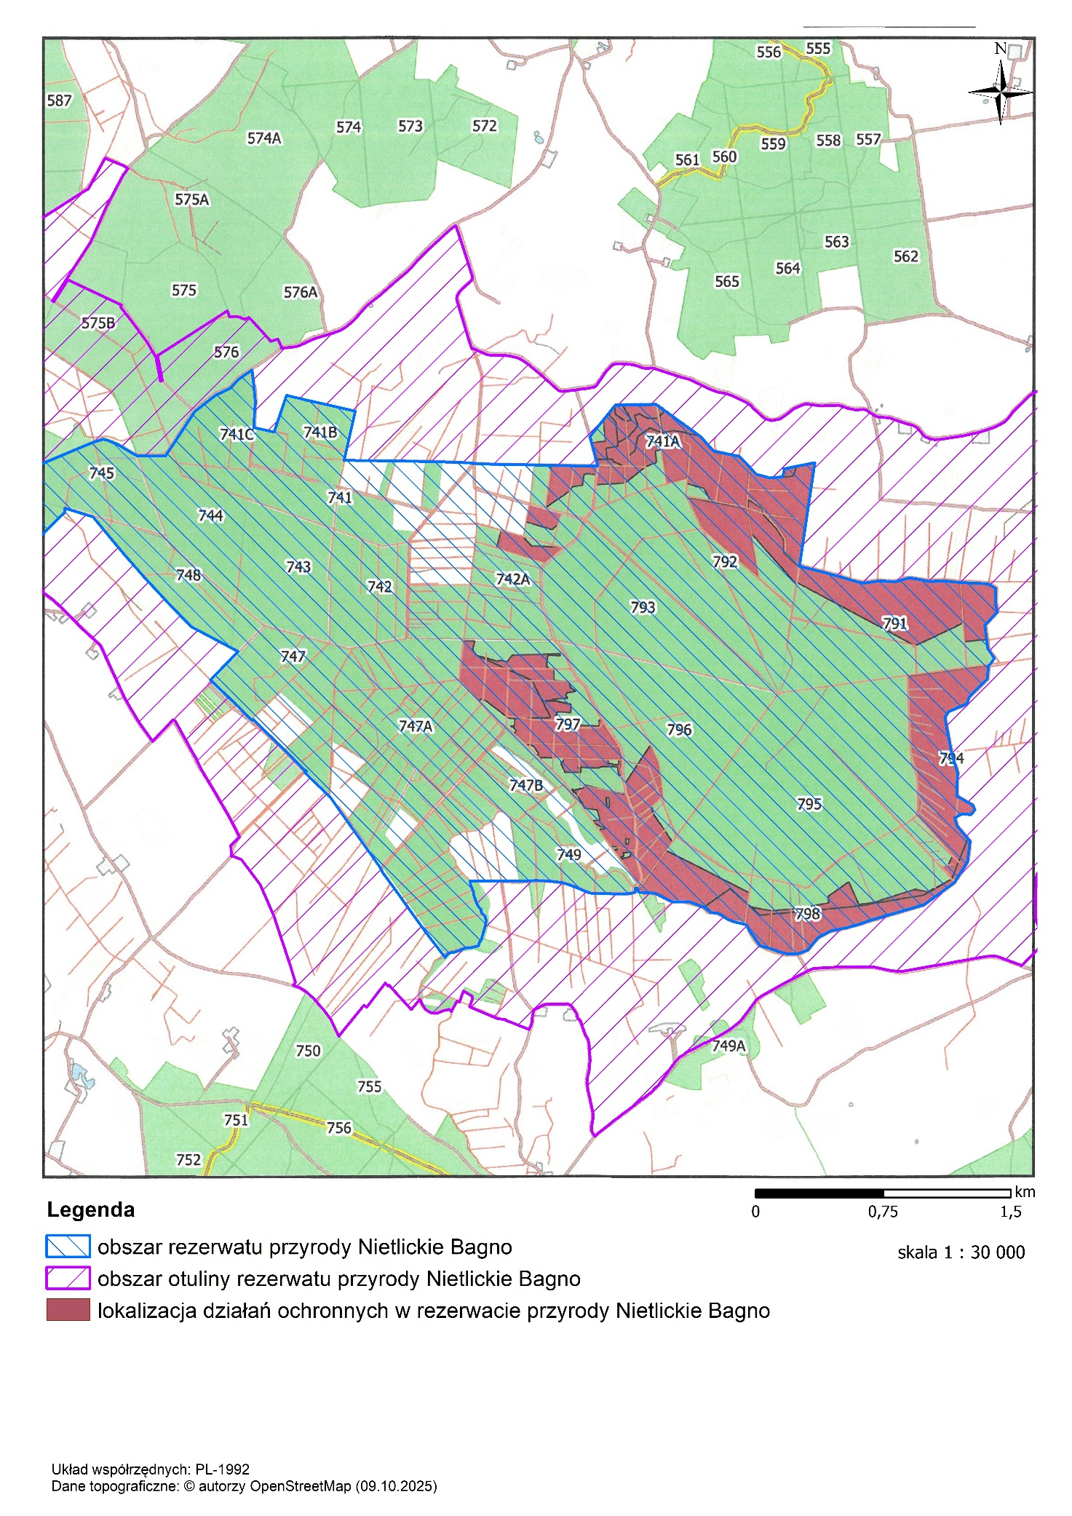

Uzasadnienie
Zarządzenie Regionalnego Dyrektora Ochrony Środowiska w Olsztynie w sprawie ustanowienia zadań ochronnych dla rezerwatu przyrody „Nietlickie Bagno” jest wykonaniem delegacji ustawowej wynikającej z art. 22 ust. 2 pkt 2 ustawy z dnia 16 kwietnia 2004 r. o ochronie przyrody (Dz. U. z 2024 r. poz. 1478 i 1940 oraz z 2025 r. poz. 884).
Zgodnie z tym przepisem, regionalny dyrektor ochrony środowiska ustanawia w drodze zarządzenia, zadania ochronne dla rezerwatów przyrody, dla których nie ustanowiono planów ochrony.
Celem ochrony w rezerwacie przyrody „Nietlickie Bagno” jest zachowanie m.in. siedlisk bagiennych Nietlickiego Bagna, głównie szuwarów właściwych i turzycowych, zbiorowisk mszysto-turzycowych, zaroślowych, leśnych i łąkowych.
Nadleśnictwo Giżycko jako zarządca gruntów w rezerwacie przyrody wystąpiło do Regionalnego Dyrektora Ochrony Środowiska o ustanowienie zadań ochronnych dla przedmiotowego rezerwatu przyrody wskazując na konieczność przeprowadzenia zabiegów polegających na:
- usuwaniu poprzez wycinanie roślinności drzewiastej z otwartych ekosystemów (dot. wierzby),
- wykaszaniu roślinności zielnej z ekosystemów o łąkowym charakterze oraz pastwisk (dot. trzciny).
Projekt zadań ochronnych dla ww. rezerwatu przyrody sporządzony został w oparciu o stwierdzone zagrożenia dla przedmiotów ochrony.
Zdaniem tutejszego organu zaplanowane prace wpłyną na poprawę stanu zachowania siedlisk łąkowych będących przedmiotem ochrony w ww. rezerwacie przyrody.
Ze względu na powyższe dopuszczone zostało niniejszym aktem prawnym wykonanie czynności, o które zawnioskowało Nadleśnictwo Giżycko.
W zarządzeniu nie wskazuje się zagrożeń istniejących zewnętrznych i potencjalnych wewnętrznych i zewnętrznych.
Niniejszy akt prawny obowiązuje do 7 listopada 2027 r.
Regionalny Dyrektor
Ochrony Środowiska
w Olsztynie
Agata Moździerz

